UNIVERSIDAD ABIERTA PARA ADULTOS (UAPA)
Escuela de Ingeniería y Tecnología
DOCUMENTACIÓN TÉCNICA DEL PROYECTO FINAL
Sistema de Gestión de Clínica
Programación III — Trimestre Mayo-Julio 2026
Facilitador: Ing. Henry Candelario
Equipo de desarrollo:
Carlos Daniel Flores — Líder del Proyecto — 100081538
Robmariel Tejada Gómez — Programador Backend — 100070716
Erineldo Osoria Cabrera — Programador Frontend — 100083703
Ismaira López — Diseñadora UI/UX — 100050301
Moisés Santana — Tester — 100089507
Mairely De Oleo — Documentadora — 100083951
Fecha de entrega: 8 de julio de 2026

1. Título del Proyecto
Sistema de Gestión de Clínica — una aplicación web desarrollada en ASP.NET MVC (.NET 8) para centralizar el registro de pacientes, médicos, citas médicas e historiales clínicos de un centro de salud, con control de acceso basado en roles.

2. Introducción
Las clínicas pequeñas y medianas frecuentemente gestionan la información de sus pacientes, médicos y citas de forma manual o mediante hojas de cálculo dispersas, lo que genera pérdida de datos, duplicidad de citas y dificultad para consultar el historial clínico de un paciente de forma rápida y segura.
Este proyecto responde a esa problemática mediante el desarrollo de un sistema web que centraliza la información de la clínica en una única base de datos relacional, aplicando autenticación por roles, validaciones de negocio (como la verificación de disponibilidad del médico antes de agendar una cita) y generación de reportes en PDF y Excel para el análisis de la información.
El sistema fue construido en dos etapas: en la primera se implementó la autenticación con roles y los módulos de Pacientes y Médicos; en la segunda etapa, documentada en este informe, se completaron los módulos de Citas Médicas, Historial Médico, generación de reportes y la documentación técnica final del proyecto.

3. Objetivos

3.1 Objetivo General
Desarrollar un sistema informático funcional que permita gestionar de forma centralizada y segura la información de pacientes, médicos, citas médicas e historiales clínicos de una clínica, aplicando principios de programación orientada a objetos, manejo de bases de datos relacionales y buenas prácticas de desarrollo de software.

3.2 Objetivos Específicos
- Analizar los requerimientos funcionales del sistema, identificando los procesos administrativos y clínicos a automatizar.
- Diseñar la estructura lógica de la base de datos, incluyendo las relaciones entre pacientes, médicos, citas e historiales médicos.
- Implementar el control de acceso basado en roles (Administrador, Recepcionista, Médico) mediante autenticación por cookies y hash de contraseñas con BCrypt.
- Desarrollar el CRUD completo de los módulos Pacientes y Médicos, incluyendo validaciones de datos.
- Implementar el módulo de Citas Médicas con verificación automática de disponibilidad del médico.
- Implementar el módulo de Historial Médico, vinculado al flujo de atención de una cita.
- Generar reportes de pacientes y de citas médicas en formato PDF y Excel.
- Documentar el proceso de desarrollo mediante diagramas UML, manual técnico y control de versiones en GitHub.

4. Alcance del Proyecto
El sistema cubre los procesos internos de una clínica relacionados con la gestión de pacientes, médicos, citas e historial clínico. Incluye:
- Registro, edición, eliminación y búsqueda de pacientes y médicos.
- Agenda de citas médicas con validación de disponibilidad del médico.
- Flujo de atención de citas que genera automáticamente el historial médico del paciente.
- Consulta del historial médico por paciente.
- Generación de reportes de pacientes y de citas por rango de fechas, en PDF y Excel.
- Control de acceso diferenciado según el rol del usuario (Administrador, Recepcionista, Médico).
Quedan fuera del alcance de esta primera versión: facturación y cobros, control de inventario de farmacia, notificaciones automáticas por correo/SMS, y un módulo de reportes gerenciales avanzados (KPIs, dashboards).

5. Análisis del Problema
Las clínicas de pequeña escala suelen enfrentar los siguientes problemas cuando no cuentan con un sistema de información centralizado:
- Citas duplicadas: un mismo médico puede quedar agendado dos veces en el mismo horario por error humano.
- Historial disperso: los síntomas, diagnósticos y tratamientos de un paciente quedan en papel o en archivos sueltos, dificultando el seguimiento clínico.
- Acceso no controlado: sin roles definidos, cualquier persona con acceso al sistema podría ver o modificar información sensible.
- Generación manual de reportes: preparar un listado de pacientes o de citas de un periodo determinado toma tiempo y es propenso a errores.
El sistema desarrollado ataca directamente estos problemas mediante: (a) una regla de negocio que impide agendar dos citas activas para el mismo médico en la misma fecha y hora; (b) un historial médico vinculado de forma permanente al paciente y, opcionalmente, a la cita que lo originó; (c) autenticación por roles con permisos diferenciados por controlador y por acción; y (d) generación automatizada de reportes en PDF y Excel.

6. Requisitos Funcionales y No Funcionales

6.1 Requisitos Funcionales
# | Requisito
RF-01 | El sistema debe permitir iniciar sesión con usuario y contraseña, validando el hash BCrypt almacenado.
RF-02 | El sistema debe permitir registrar, editar, eliminar y buscar pacientes.
RF-03 | El sistema debe permitir registrar, editar, eliminar y buscar médicos.
RF-04 | El sistema debe permitir agendar una cita vinculando un paciente, un médico, una fecha y una hora.
RF-05 | El sistema debe verificar la disponibilidad del médico antes de guardar una cita, rechazando duplicados en la misma fecha/hora.
RF-06 | El sistema debe permitir cancelar o editar una cita en estado Pendiente.
RF-07 | El sistema debe permitir 'atender' una cita Pendiente, registrando síntomas, diagnóstico y tratamiento, y cambiando su estado a Atendida.
RF-08 | El sistema debe permitir consultar el historial médico completo de un paciente.
RF-09 | El sistema debe generar un reporte en PDF y en Excel con el listado de pacientes.
RF-10 | El sistema debe generar un reporte en PDF y en Excel con las citas registradas en un rango de fechas.
RF-11 | El sistema debe restringir cada módulo según el rol del usuario autenticado.

6.2 Requisitos No Funcionales
# | Requisito
RNF-01 | Seguridad: las contraseñas deben almacenarse como hash BCrypt, nunca en texto plano.
RNF-02 | Usabilidad: la interfaz debe ser consistente en todos los módulos, reutilizando los mismos estilos y componentes.
RNF-03 | Portabilidad: el sistema debe ejecutarse sobre .NET 8 en cualquier sistema operativo compatible (Windows, Linux, macOS).
RNF-04 | Rendimiento: las consultas de disponibilidad de citas deben responder en menos de 1 segundo bajo carga normal.
RNF-05 | Mantenibilidad: el código debe seguir una arquitectura MVC clara, separando modelos, controladores y vistas.
RNF-06 | Integridad de datos: las relaciones entre tablas deben protegerse con llaves foráneas y restricción de borrado (Restrict) donde aplique.

7. Herramientas para el Desarrollo del Sistema
Categoría | Herramienta / Tecnología
Lenguaje / Framework | C# — ASP.NET Core MVC (.NET 8)
Base de datos | PostgreSQL
ORM | Entity Framework Core 8 (Npgsql.EntityFrameworkCore.PostgreSQL)
Autenticación | Cookies de ASP.NET Core + BCrypt.Net-Next para hash de contraseñas
Generación de PDF | QuestPDF
Generación de Excel | ClosedXML
Control de versiones | Git y GitHub
Editor / IDE | Visual Studio 2022 / Visual Studio Code
Diagramación | Mermaid (diagramas de casos de uso y de clases)

8. Diagramas del Sistema

8.1 Diagrama de Casos de Uso
El diagrama siguiente resume las funcionalidades del sistema y qué rol de usuario puede ejecutarlas.
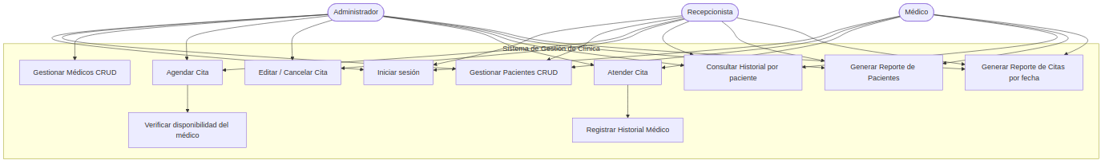

8.2 Diagrama de Clases
El diagrama de clases refleja las entidades del dominio (Rol, Usuario, Paciente, Médico, Cita, HistorialMedico) y sus relaciones, que se corresponden directamente con las tablas de la base de datos.
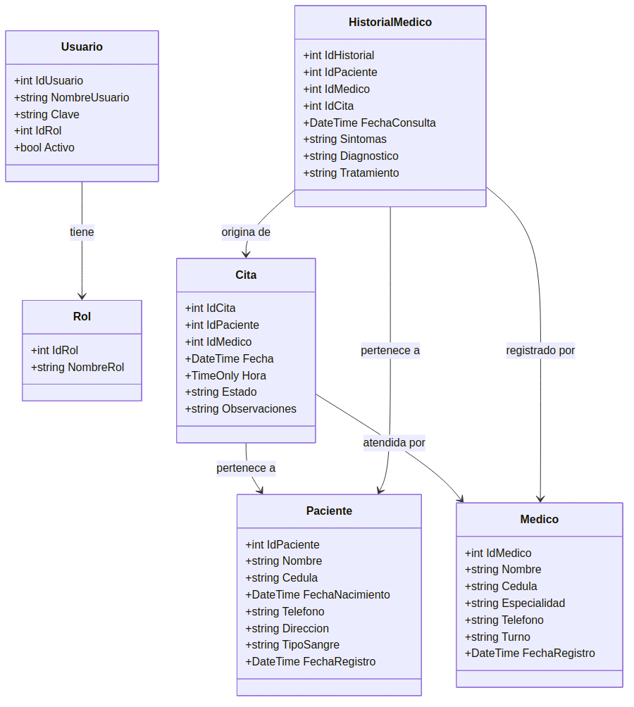

9. Estructura de la Base de Datos
La base de datos ClinicaDB (PostgreSQL) está compuesta por seis tablas relacionadas mediante llaves foráneas:
Tabla | Campos principales | Relaciones
roles | id_rol, nombre_rol | 1 rol → N usuarios
usuarios | id_usuario, nombre_usuario, clave (hash BCrypt), id_rol, activo | N usuarios → 1 rol
pacientes | id_paciente, nombre, cedula, fecha_nacimiento, telefono, direccion, tipo_sangre, fecha_registro | 1 paciente → N citas, N historiales
medicos | id_medico, nombre, cedula, especialidad, telefono, turno, fecha_registro | 1 médico → N citas, N historiales
citas | id_cita, id_paciente, id_medico, fecha, hora, estado, observaciones | N citas → 1 paciente, N citas → 1 médico
historial_medico | id_historial, id_paciente, id_medico, id_cita (opcional), fecha_consulta, sintomas, diagnostico, tratamiento | N historiales → 1 paciente, 1 médico, 0..1 cita
El campo estado de la tabla citas admite los valores Pendiente, Atendida y Cancelada. El campo id_cita de historial_medico es opcional, ya que el sistema permite registrar consultas directas (sin una cita agendada previamente).

10. Funcionalidades Clave del Sistema
- Autenticación y autorización por roles: Administrador, Recepcionista y Médico, cada uno con permisos distintos sobre cada módulo.
- CRUD completo de Pacientes y Médicos con validaciones (cédula única, formato de cédula, teléfono, fecha de nacimiento no futura).
- Agenda de Citas Médicas con verificación automática de disponibilidad del médico (no permite dos citas activas del mismo médico en la misma fecha y hora).
- Cancelación de citas (cambia el estado a Cancelada sin borrar el registro).
- Flujo de 'Atender cita': registra síntomas, diagnóstico y tratamiento, crea el historial médico y cambia el estado de la cita a Atendida en una sola transacción.
- Historial médico consultable por paciente, incluyendo consultas generadas desde una cita y consultas registradas directamente.
- Reportes en PDF (QuestPDF) y Excel (ClosedXML) de pacientes y de citas filtradas por rango de fechas y estado.

11. Pruebas Funcionales del Sistema
A continuación se documentan las pruebas funcionales ejecutadas sobre los módulos desarrollados en esta segunda etapa.
Caso de prueba | Pasos | Resultado esperado | Resultado obtenido
Agendar cita disponible | Crear cita con médico, paciente, fecha y hora libres | La cita se guarda con estado Pendiente | ✔ Correcto
Agendar cita duplicada | Intentar agendar el mismo médico en la misma fecha/hora ya ocupada | El sistema rechaza el guardado y muestra un mensaje de error | ✔ Correcto
Atender cita | Abrir una cita Pendiente y completar diagnóstico | Se crea el historial médico y la cita pasa a Atendida | ✔ Correcto
Cancelar cita | Cancelar una cita en estado Pendiente | El estado cambia a Cancelada, el registro no se elimina | ✔ Correcto
Consultar historial por paciente | Filtrar el historial médico por id de paciente | Se listan solo las consultas de ese paciente, de más reciente a más antigua | ✔ Correcto
Reporte de pacientes PDF/Excel | Descargar el reporte desde el módulo de Reportes | El archivo se genera con todos los pacientes registrados | ✔ Correcto
Reporte de citas por rango de fechas | Filtrar citas entre dos fechas y un estado específico | El PDF/Excel solo contiene citas dentro del rango y estado indicados | ✔ Correcto
Control de acceso por rol | Ingresar con un usuario Recepcionista e intentar eliminar un médico | El sistema deniega el acceso (403 / redirección a Acceso Denegado) | ✔ Correcto

12. Conclusión y Recomendaciones
El Sistema de Gestión de Clínica cumple con los objetivos planteados: centraliza la información de pacientes, médicos, citas e historiales clínicos, aplica controles de seguridad basados en roles y automatiza la generación de reportes que antes se elaborarían manualmente. El desarrollo en dos etapas permitió construir primero una base sólida (autenticación, Pacientes, Médicos) y luego extenderla de forma consistente con los módulos de Citas e Historial Médico, manteniendo el mismo estilo de código, la misma arquitectura y los mismos estándares de validación en todo el proyecto.
Como recomendaciones para una futura versión del sistema se plantea: (1) incorporar notificaciones automáticas por correo o SMS para recordar citas próximas; (2) agregar un módulo de facturación y control de pagos; (3) implementar un dashboard con indicadores clave (citas por médico, tasa de cancelación, etc.); y (4) migrar la autenticación a un esquema de tokens (JWT) si el sistema llegara a exponer una API para aplicaciones móviles.

13. Anexos
El código fuente completo, el script de base de datos (ClinicaDB.sql), las capturas de pantalla y el video de presentación del sistema se encuentran disponibles en el repositorio de GitHub del equipo, referenciado en el README.md del proyecto.

14. Bibliografía
- Microsoft. (2024). ASP.NET Core documentation. https://learn.microsoft.com/aspnet/core/
- Microsoft. (2024). Entity Framework Core documentation. https://learn.microsoft.com/ef/core/
- PostgreSQL Global Development Group. (2024). PostgreSQL Documentation. https://www.postgresql.org/docs/
- Npgsql. (2024). Npgsql Entity Framework Core Provider Documentation. https://www.npgsql.org/efcore/
- QuestPDF. (2024). QuestPDF Documentation. https://www.questpdf.com/
- ClosedXML. (2024). ClosedXML Wiki. https://github.com/ClosedXML/ClosedXML/wiki
- BCrypt.Net-Next. (2024). BCrypt.Net-Next NuGet package documentation. https://www.nuget.org/packages/BCrypt.Net-Next/
- Mermaid. (2024). Mermaid documentation. https://mermaid.js.org/
- Candelario, H. (2026). Sistemas Propuestos — Trimestre Mayo-Julio 2026, Programación 3. UAPA.

